编号：0018-2017-2021
不符合项报告
企业名称： | 华运隆腾机械制造有限公司 | 不符合报告编号： | 01
受审核部门: 质量部 陪同人员:宋丽梅
不符合事实描述：
没有对测量设备检定校准服务供方《深圳华科计量检测技术有限公司》进行合格供方评价，不符合认证审核准则条款号：GB/T19022-2003 6.4 外部供方

不符合认证审核准则条款号：_GB/T19022-2003 6.4___外部供方
不符合程度：主要不符合____；次要不符合_√____；
审核员(签名)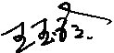___________ 陪同人员(签名)__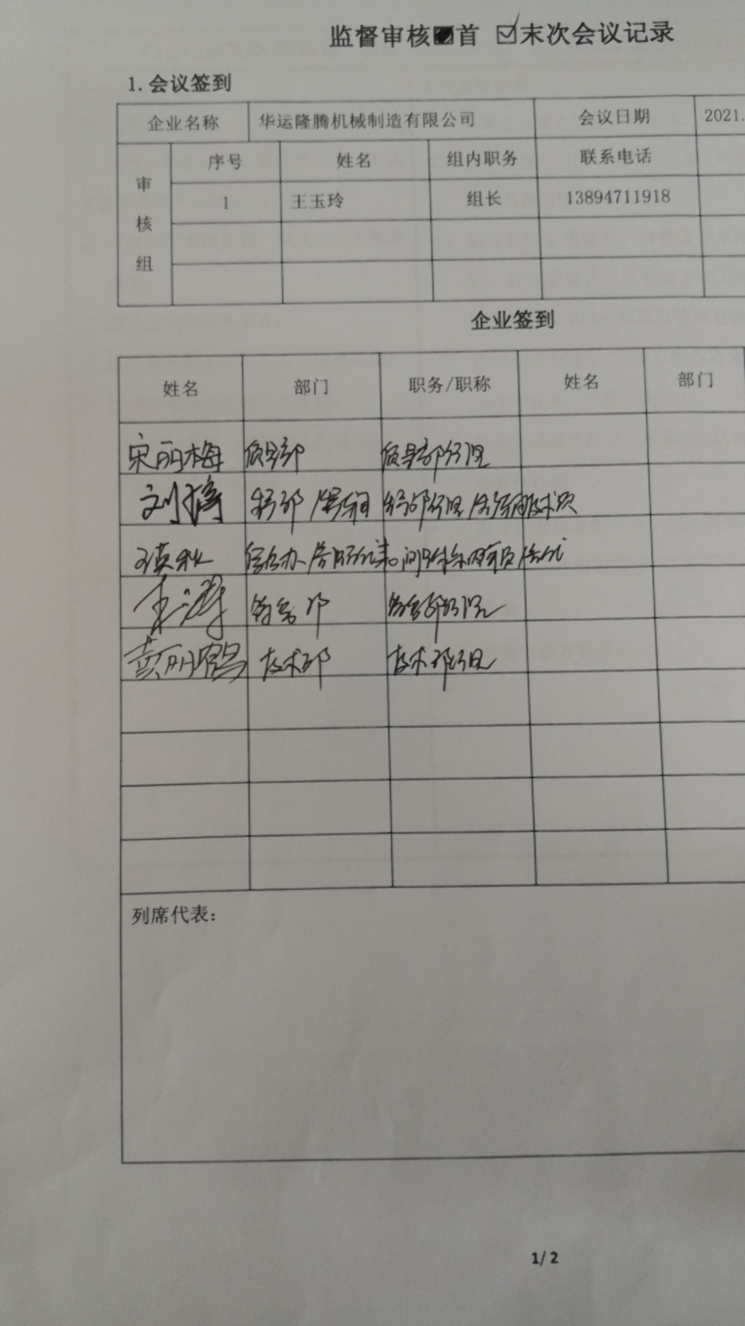_______
企业部门代表（签名）_________
日期:2021.7.26
纠正措施: 1.立即对该服务供方进行评价
2.对其它供方进行检查杜绝类似问题的发生

企业部门代表签名: 审核员签名:
纠正措施完成情况:纠正措施已完成整改，符合要求，同意关闭。

审核组代表签名: 日期:2021.7.26
可另附页

